Information: Die Kulturarten des Getreides

Weizen: Die biologische Dreifaltigkeit

Weizen ist die unangefochtene No. 1 unter den heimischen Getreidearten. Es gibt auch kulturgeschichtlich gewachsene Spielarten des Weizens, die der Bio-Landbau heute vermehrt anbaut und so unseren Speiseplan ergänzen.

Emmer, Einkorn und Kamut sind nicht etwa drei Getreidearten, sondern aus der Kulturgeschichte des Ackerbaus entstandene Variationen des Weizens, die in der botanischen Pflanzensystematik alle unter der Gattung „Triticum“ (Weizen) zu finden sind.

Botanisch ist die Gattung „Tritium“ zu unterscheiden in: Hartweizen, Weichweizen, Emmer, Einkorn und Kamut.

Emmer, Einkorn, Kamut und Co: Was ist was?

Emmer (Triticum dicoccum) ist eine Weizenart, die zu den ältesten vom Menschen kultivierten Getreidearten gehört. Noch bis zum zweiten Weltkrieg wurde Emmer in Europa gesät, danach verschwand das Getreide nahezu vollständig von der Anbaufläche. Insbesondere seine geschmacksgebende Eignung für Vollkornbackwaren verhalf dem Emmer während der letzten Jahre zur Renaissance im Bio-Anbau.

Einkorn (Triticum monococcum) ist die älteste Kulturform des Weizens. Typisch für Einkorn ist die gelbliche Farbe seines Mehls, die vom hohen Gehalt an Beta-Carotin herrührt. Einkorn hat keine hohen Ansprüche an die Bodenqualität und ist zudem gegen viele Getreideschädlinge resistent, daher wird Einkorn in zunehmendem Maße im Bio-Landbau eingesetzt.

Kamut (Triticum turgidum ssp. Polonicum) nannten die alten Ägypter ein sehr nahrhaftes weizenähnliches Korn, das wörtlich übersetzt die Bezeichnung „Seele der Erde“ trägt. Das Korn hat einen milden, leicht nussigen Geschmack und weist eine natürliche Süße auf. Es eignet sich besonders zum Backen und verleiht Vollkornbrot einen bekömmlichen und saftigen Teig. Vollkorngebäck aus Kamut ist besonders lang haltbar.

Hartweizen (Triticum durum) wird für die Herstellung von Grieß und Teigwaren verwendet. Nudeln werden also üblicherweise aus Hartweizen – auch „Durumweizen“ genannt - hergestellt, der höhere Eiweißgehalt ist dafür ausschlaggebend.

Weichweizen (Triticum aestivum) ist eine Weizenart, die hervorragende Backeigenschaften aufweist und Bestandteil jeder Frühstücksemmel ist. All das, was den KonsumentInnen als Weizenbrot, Weizenmehl und dergleichen im Handel zur Verfügung steht, wird aus Weichweizen hergestellt. Der hohe Anteil am sogenannten „Klebereiweiß“ im Weichweizen prädestiniert ihn zur Herstellung von geschmeidigen Teigen.

Roggen und das Geheimnis des Sauerteigs

Wer kennt ihn nicht, den typisch aromatischen Duft eines frisch gebackenen Roggenbrotes? Das Geheimnis liegt im Sauerteig verborgen! Wie Sauerteig funktioniert, wussten bereits die alten Ägypter.

Sauerteig: Für Roggenbrote unerlässlich

Nicht allein der angenehm säuerliche Geschmack bedingt den Einsatz von Sauerteig bei der Roggenbrotherstellung. Sauerteig ist technisch notwendig, damit das Backen eines Roggenbrotes gelingt. Im Roggenmehl sind Stärke abbauende Enzyme enthalten: Das Brot würde durch die Tätigkeit dieser Enzyme beim Backen einfach in sich zusammenfallen. Gibt man bei der Herstellung nun Sauerteig hinzu, so wird die Aktivität dieser Enzyme gehemmt: Ein lockerer herzhafter Brotteig entsteht. Darüber hinaus erzielt man durch die Verwendung von Sauerteig noch einen angenehmen Zusatznutzen – schwer verdauliche Getreidebestandteile werden bekömmlicher.

Aus eins mach zwei: Dinkel und Grünkern

Dinkel erlebt seit einigen Jahren in der heimischen Küche eine Renaissance, und mit ihm Grünkern. Doch hier ist nicht die Rede von zwei Getreidearten, sondern von einer.

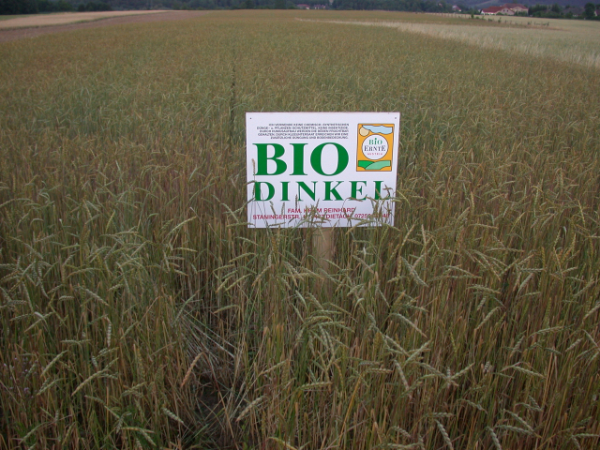
Dinkel (Triticum spelta) gehört wie alle Getreidearten zu den Gräsern (Poaceae) und zählt im engeren Sinne zu den Weizenarten. Er wird oft auch als „Urgetreide“ bezeichnet und gilt als der Vorläufer des Weizens. In historischen Siedlungen des Kaukasus fand man Reste von Dinkelähren, die Archäologen der Zeit um 5000 v.Chr. zuordnen konnten.

Grünkern ist nichts anderes als vor der Vollreife geerntete Dinkel; die Körner sind noch saftig und weich. Damit Grünkern hart und mahlfähig wird, müssen die Körner in einer Trocknungsanlage bei etwa 120°C gedarrt (getrocknet) werden.

Grünkern in der Überlieferung

Dinkel benötigte in seiner ursprünglichen Region lang zur Reife und wurde erst spät im Sommer – zu einer Zeit, wo das Klima schon ungünstig ist – geerntet.
Glaubt man der Überlieferung, so waren mehrere Dinkel-Missernten hintereinander dafür verantwortlich, dass der Dinkel im Angesicht einer drohenden Hungersnot vor der Reife geerntet und getrocknet wurde: Grünkern war entstanden. Da die getrockneten Körner gut schmeckten, entwickelte sich die Tradition, einen Teil des Dinkels als Grünkern zu ernten.

Hafer

Hafer hat mit etwa 5% einen für Getreide sehr hohen Fettgehalt. Will man Hafer in der menschlichen Ernährung einsetzen, muss man ihn speziell aufbereiten, da Hafer durch den hohen Fettgehalt rasch ranzig werden kann.
Die Haferkörner werden zunächst in einem speziellen Verfahren von ihren Spelzen befreit und anschließend gedämpft. Im nächsten Verarbeitungsschritt werden die so behandelten Körner getrocknet (gedarrt), um das Ranzigwerden zu verhindern. Anschließend werden die Haferkörner grob geschnitten oder in einem sogenannten „Flockierwalzwerk“ zu Flocken gequetscht - die Grundlage der Müslivielfalt ist geschaffen.

Hirse

Die Kolbenhirse - ein naher Verwandter der Speisehirse - hängt in jedem Vogelkäfig. Für viele ist es heute kaum mehr vorstellbar, dass Hirse in Südeuropa einst zu den bedeutensten Grundnahrungsmitteln der ärmeren Bevölkerungsschichten gehörte.
Die Einführung der Erdäpfel beendete schlagartig die Vormachtsstellung der Hirse. Hirse war in Europa seit der Bronzezeit lange Zeit eines der wichtigsten Getreide.

Reis
In den kleinen unscheinbaren Reiskörnern steckt eine kaum vorstellbare Kraft: Aus einem einzigen Saatkorn werden bis zu 3000 Reiskörner! Die Grundlage dieser Kraft bildet eine enorme Menge Wasser, die für den sogenannten Nassreisanbau typisch ist: Um ein Kilogramm Reis zu ernten, werden etwa 5000 Liter Wasser benötigt, das entspricht 25 Vollbädern! Der genaue Ursprung des Reisanbaus liegt heute noch im Verborgenen. Zweifelsfrei nachgewiesen sind jedoch zwei voneinander unabhängige Zentren - das Yangtsetal in Südchina und das Gangestal in Nordindien - von denen sich der Reis rund um den Globus ausgebreitet hat. In Japan, China und Indien ist Reis auch heute noch das Grundnahrungsmittel der Menschen.

Quelle: www.bioinfo.at

